МИНИСТЕРСТВО НАУКИ И ВЫСШЕГО ОБРАЗОВАНИЯ РОССИЙСКОЙ ФЕДЕРАЦИИ

**ФЕДЕРАЛЬНОЕ ГОСУДАРСТВЕННОЕ АВТОНОМНОЕ ОБРАЗОВАТЕЛЬНОЕ**

**УЧРЕЖДЕНИЕ ВЫСШЕГО ОБРАЗОВАНИЯ**

**«СЕВАСТОПОЛЬСКИЙ ГОСУДАРСТВЕННЫЙ УНИВЕРСИТЕТ»**

Институт информационных технологий

|  |  |
| --- | --- |
| Кафедра | «Информационные технологии и компьютерные системы» |

|  |  |  |  |
| --- | --- | --- | --- |
|  |  |  |  |
|  |  |  |  |
|  |  |  |  |

**ОТЧЕТ**

о модуле «Электромоторы»

в «Подводная лодка»

(наименование проекта)

|  |  |
| --- | --- |
| Выполнил | Баровский В. О. |

(Фамилия И.О. обучающегося)

|  |
| --- |
| ПИН/м–24–1–о |

(шифр группы)

Направление 09.04.04 Программная инженерия___________

(код, наименование)

Проверил

|  |
| --- |
| доцент кафедры «ИТиКС» |

(должность)

|  |
| --- |
| Воронин Д. Ю. |

(Фамилия И.О. руководителя)

Севастополь

2024 г.

ОГЛАВЛЕНИЕ

1 ВВЕДЕНИЕ 3

1.1 Общие сведения 3

1.2 Область применения документа 3

1.3 Объект разработки 4

1.4 Цель работы 4

1.5 Используемые документы 4

2 РЕЗУЛЬТАТЫ РАБОТЫ 5

2.1 Описание модели системы 5

2.2 Перечень взаимодействующих систем 7

2.3 Управление моделью 7

2.4 Результаты тестирования 9

3 ВЫВОДЫ 12

1 ВВЕДЕНИЕ

1.1 Общие сведения

1.1.1 Обозначения и условные сокращения

В таблице 1.1 приведены обозначения и условные сокращения, которые применены в настоящем документе.

Таблица 1.1 – Обозначения и условные сокращения

|  |  |
| --- | --- |
| Обозначение | Расшифровка |
| ММ | Математическая модель |
| ПЛ | Подводная лодка |
| УЕМВ | Условная единица модельного времени |
| УЕРВ | Условная единица реального времени |
| ICD | Interface Control Document |
| EM | Электромоторы |
| MT | Машинный телеграф |
| EC | Электронный компрессор |
| DE | Дизеля |
| P | Помпа |

1.2 Область применения документа

Данный документ предназначен для описания и сопровождения ММ EM. Он предоставляет описание математической модели, которая симулирует поведение электромоторов в подводной лодке. Документ включает в себя структуру блока, необходимую для моделирования, и охватывает следующие области применения:

1. Разработка и оптимизация системы управления электромоторами.
2. Анализ и оценка производительности электромоторов, включая скорость движения подводной лодки, а также потребление и восполнение заряда батареи.
3. Исследование надежности и безопасности.
4. Симуляция и выявление недостатков в работе электромоторов.

1.3 Объект разработки

Объектом разработки является ММ EM, которая будет создана для анализа работы электромоторов в подводной лодке. Математическая модель будет основана на документах ICD, описывающих взаимодействие различных модулей с электромоторами. Модель будет учитывать входные параметры, влияющие на работу электромоторов, такие как режимы работы EM и DE, потребляющие или восполняющие заряд батареи и другие факторы. Разработанная ММ будет использоваться для проведения различных аналитических и численных исследований, связанных с электромоторами.

1.4 Цель работы

Целью работы является создание ММ EM, которая позволит анализировать и оптимизировать работу электромоторов в подводной лодке. Модель будет использоваться для исследования влияния электромоторов на скорость движения подводной лодки, а также для оценки потребления и эффективности заряда батареи.

1.5 Используемые документы

При разработке текущей итерации модели EM использовались следующие материалы.

1. Документ контроля интерфейсов подсистемы «Главная балластная цистерна» – mbs_requirements.
2. Документ контроля интерфейсов подсистемы «Центральный отсек» – cc_requirements.
3. Документ контроля интерфейсов подсистемы «Кормовой отсек» – aftc_requirements.

2 РЕЗУЛЬТАТЫ РАБОТЫ

2.1 Описание модели системы

* + 1. Краткие сведения о модуле BTS в составе ПЛ.

Модуль EM в подводной лодке отвечает за движение и маневрирование лодки. Основные компоненты включают:

1. Система управления электромоторами – регулирует работу электромоторов, включая потребление заряда при текущем режим работы.
2. Батарея – источник энергии для электромоторов. Потребление заряда батареи зависит от режима работы электромоторов (EM), помпы (P) и электронного компрессора (EC). Восполнение заряда аккумулятора зависит от режима работа дизелей (DE). Учитывается текущая емкость батареи (100% заряда – 3000 условных единиц) и статус готовности электромоторов emEnable.

Цель модуля EM – обеспечить эффективное и безопасное движение подводной лодки, реализуя ее различные режимы работы и управляя емкостью аккумулятора.

2.1.2 Описание реализованных функций и режимов

На рисунке 2.1 представлена схема взаимодействия модулей с аккумулятором, включая восполнение (deWorkMode) и потребление (emEnable, pActivate, ecActivate) его заряда.

Реализованные функции:

1. Модуль EM получает сигнал operatingMode от модуля MT, представляющий выбранный режим работы с заданным потреблением заряда батареи (подробнее о режимах в таблице 2.1) и сигнал готовности электромоторов emEnable.
2. Модуль EM обеспечивает восполнение заряда аккумулятора при работе модуля DE в его различны режимах функционирования (подробнее в таблице 2.2).
3. Модуль EM реализует потребление заряда аккумулятора модулями P и EC, тратя по 12 условных единиц в минуту.
4. При нулевом заряде батареи электромоторы автоматически переходят в режим «Обе машины стоп».

Таблица 2.1 – Характеристики работы электромоторов

|  |  |  |
| --- | --- | --- |
| Режим работы | Скорость  (километр в час) | Потребление заряда батарей  (условная единица в минуту) |
| Самый полный вперёд | 19 | 7 |
| Полный вперёд | 16 | 6 |
| Средний вперёд | 13 | 5 |
| Малый вперёд | 10 | 3 |
| Самый малый вперёд | 6 | 1 |
| Обе машины стоп | 0 | 0 |
| Зарядка батарей | 0 | 0 |
| Самый малый назад | -9 | 3 |
| Малый назад | -12 | 4 |
| Средний назад | -14 | 5 |
| Самый полный назад | -16 | 6 |

Таблица 2.2 – Характеристики работы дизеля

|  |  |  |
| --- | --- | --- |
| Режим работы | Скорость (километр в час) | Восполнение заряда батарей (условная единица в минуту) |
| Самый полный вперёд | 32 | 0 |
| Полный вперёд | 28 | 20,2 |
| Средний вперёд | 24 | 64,7 |

Продолжение таблица 2.2.

|  |  |  |
| --- | --- | --- |
| Режим работы | Скорость (километр в час) | Восполнение заряда батарей (условная единица в минуту) |
| Малый вперёд | 18 | 62,7 |
| Самый малый вперёд | 6 | 128,9 |
| Обе машины стоп | 0 | 0 |
| Зарядка батарей | 0 | 50 |
| Самый малый назад | -10 | 65,2 |
| Малый назад | -14 | 49,9 |
| Средний назад | -18 | 34 |
| Самый полный назад | -20 | 0 |

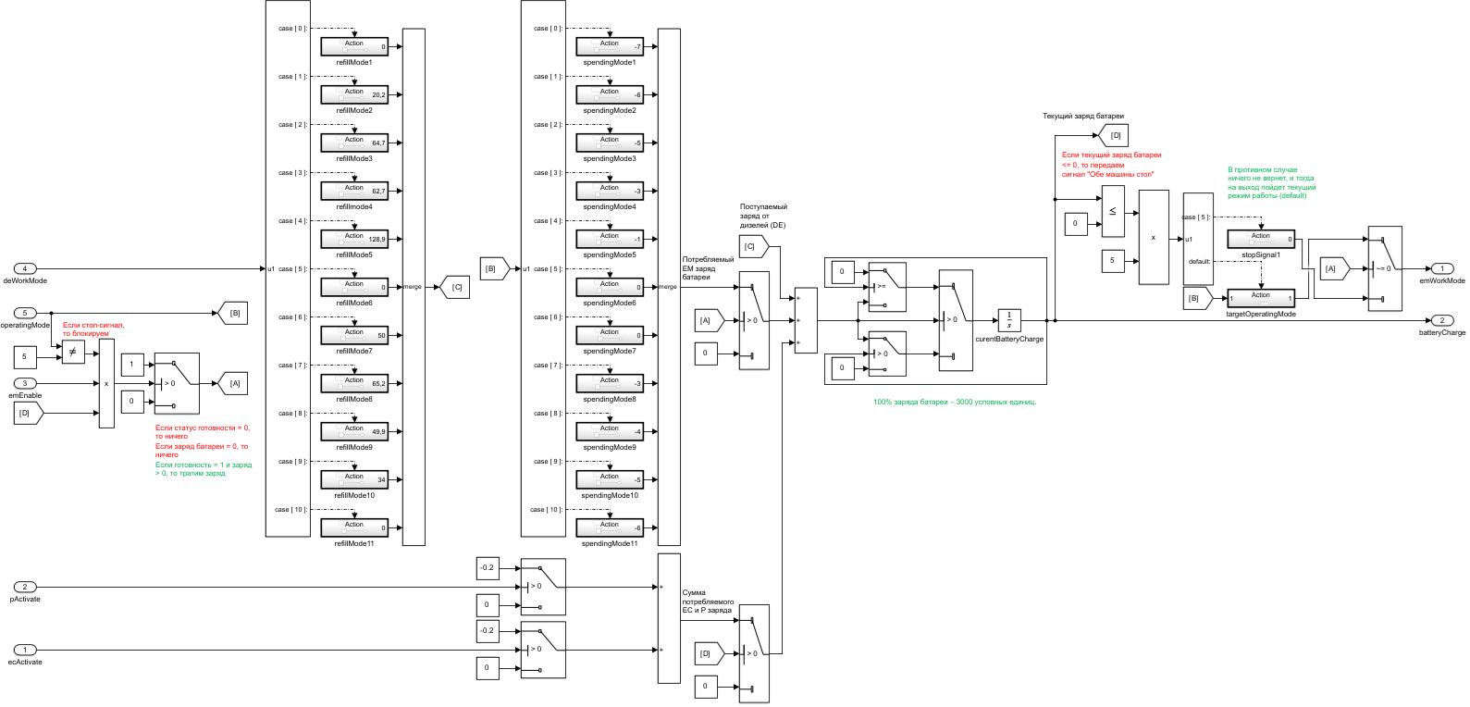

Рисунок 2.1 – Схема EM

Система выполняет управление на основе целевых значений, соблюдая условия включения/выключения, что делает её простой и эффективной.

2.2 Перечень взаимодействующих систем

В таблице 2.3 указаны взаимодействия, которые реализованы в настоящем модуле.

Таблица 2.3 – Реализованные взаимодействия

|  |  |  |  |
| --- | --- | --- | --- |
| Устройство системы 1 | Устройство системы 2 | Функция системы 1 | Функция системы 2 |
| EM | MT | Принимает | Передаёт |
| EM | MBS | Принимает | Передаёт |
| EM | EC | Принимает | Передаёт |
| EM | DE | Принимает | Передаёт |
| EM | P | Принимает | Передаёт |

2.3 Управление моделью

2.3.1 Запуск

1. Убедитесь, что у вас установлен MATLAB Simulink (R2024a) и запустите его.
2. Откройте модель EM MATLAB Simulink. Вы можете открыть его, выбрав команду «Open» в меню «File».
3. Проверьте правильность настроек модели. Убедитесь, что вы установили все необходимые параметры модели, такие как размерность времени и частота дискретизации. Это особенно важно для корректного функционирования модели.
4. При изменении структурной части, перед запуском модели рекомендуется проверить ее на ошибки и предупреждения. Для этого можно воспользоваться функцией «Check Model» в меню «Model Verification». Это позволит обнаружить потенциальные проблемы, которые могут повлиять на результаты или стабильность модели.
5. Нажмите кнопку «Start» или используйте горячую клавишу «Ctrl+T» для начала выполнения модели. MATLAB Simulink начнет вычислять значения переменных в модели и симулировать ее работу.
6. Во время выполнения модели вы можете отслеживать значения различных переменных и сигналов, используя инструменты отображения данных, такие как «Scope» или «Display» (необходимо разместить заранее). Это поможет вам анализировать поведение модели и убедиться, что она работает в соответствии с вашими ожиданиями.
7. После запуска модели вы можете провести анализ ее результатов, оценить производительность или проверить соответствие модели вашим конкретным требованиям. При необходимости вы можете редактировать модель, изменять ее параметры или добавлять новые блоки для обновления функциональности.

2.3.2 Изменение состояний, режимов

Изменение режимов работы и состояний в модели EM происходит автоматически на основе входных сигналов. Блоки "Constant" в реализации системы управления через элементы switch-case и if-action используются для хранения текущих значений потребления и восполнения заряда батарей.

2.3.3 Используемые переменные

В MATLAB Simulink вы можете использовать переменные, чтобы передавать данные и управлять моделью. Вы можете изменять переменные в панели «Model Explorer» или использовать встроенные переменные, такие как время моделирования или частота дискредитации.

В данной модели переменные не используются.

2.4 Результаты тестирования

2.4.1 Model Advisor

Model Advisor – это инструмент в MATLAB Simulink, который помогает проводить проверку и анализ моделей для выявления потенциальных проблем и нарушений стандартов проектирования. Этот инструмент осуществляет статический анализ моделей Simulink и автоматически предлагает рекомендации по их улучшению.

2.4.1 О необходимости проведения тестов

1. Model Advisor помогает выявлять потенциальные ошибки и проблемы в моделях Simulink. Это может включать в себя нарушение стандартов проектирования, неправильное использование блоков и функций, отсутствие документации и другие важные аспекты моделирования. Рекомендации от Model Advisor помогут исправить эти проблемы и улучшить качество модели.
2. Model Advisor предлагает проверку моделей на соответствие различным стандартам и рекомендациям. Например, это может быть проверка соответствия стандартам SafetyISO 26262, MATLAB Style Guidelines и другим. Это особенно полезно для проектов, связанных с разработкой встраиваемых систем, где соблюдение стандартов может быть обязательным требованием.
3. Model Advisor может быть очень полезным инструментом для повышения эффективности разработчика и упрощения процесса проверки моделей. Автоматическое выполнение анализа и предоставление рекомендаций позволяет сэкономить время и уменьшить вероятность допущения ошибок.

Результаты автоматических тестов приведены на рисунке 2.2.

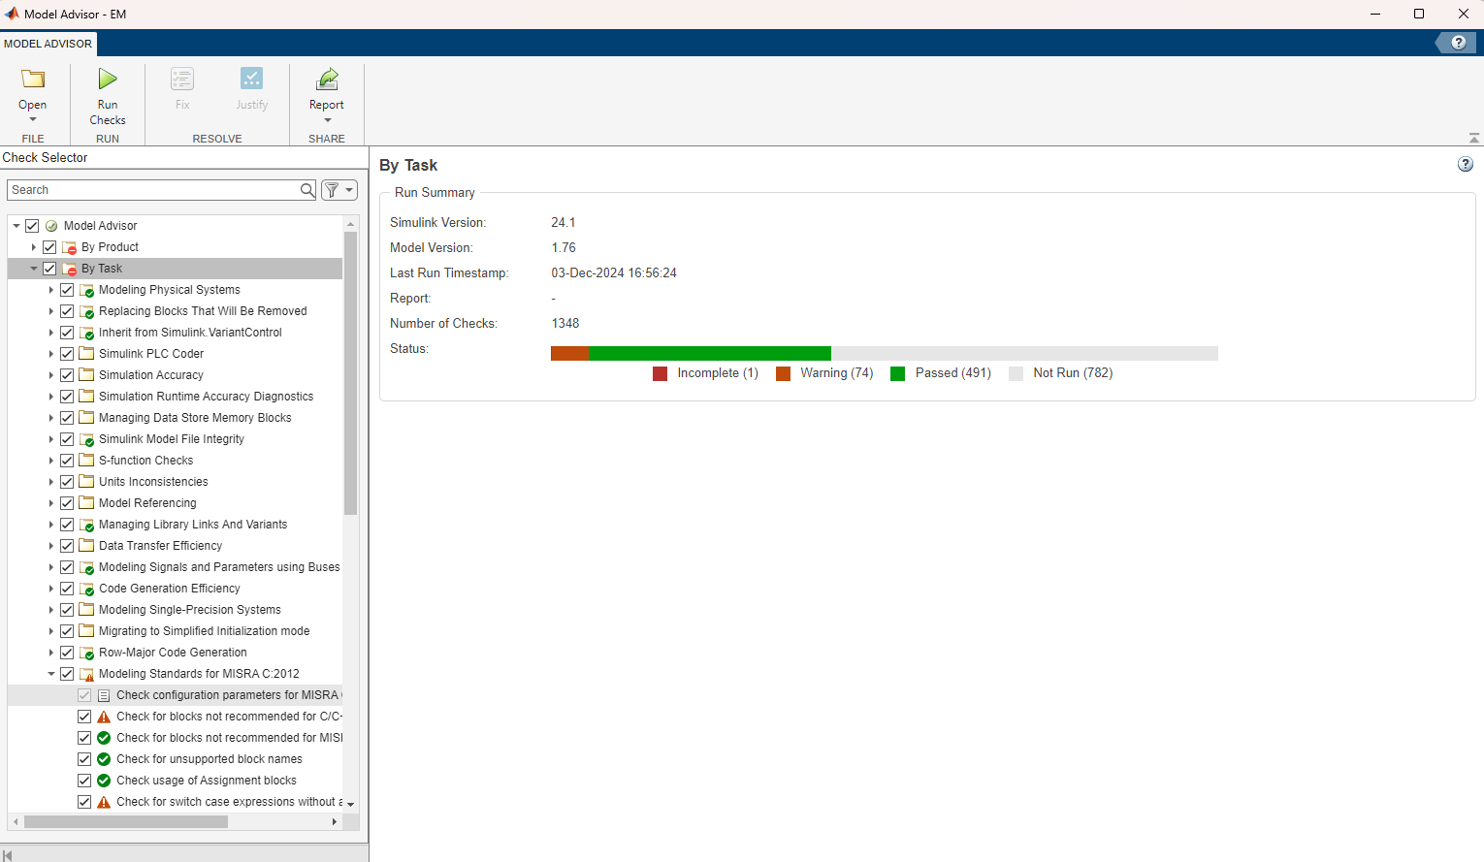

Рисунок 2.2 – Результаты автоматических тестов

Примечание: Многие автоматические тесты работают в режиме TRUE/FALSE, то есть не учитывают частичную оптимизацию, которая применялась в данной модели для сохранения удобочитаемости; а также не учитывают преждевременную оптимизацию, необходимую для сохранения темпа разработки в будущем.

3 ВЫВОДЫ

В процессе выполнения работы была разработана ММ EM из состава ММ «ПЛ».

Исходная модель, без искусственного замедления, работает примерно со следующим соотношением: 1 УЕРВ к 2500 УЕМВ.